春暉專案系列活動～校園健康保衛戰之快樂生活你我他
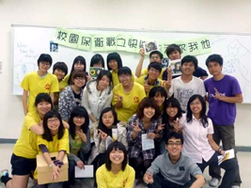
春暉專案反菸毒檳榔等五毒宣導活動，於3月4日進行，經由角色扮演的表演方式，傳達反菸毒與愛滋病的正確觀念及防治方式，計有120餘名同學熱烈參與這次活動。
本次春暉系列活動主題為「校園健康保衛戰之快樂生活你我他」，主要著重在預防菸害、反毒、反霸凌、預防愛滋病，利用有獎徵答的方式，並且發放防治菸害的宣傳資料，工作人員同時也強力加以宣導、解說，期間再加上生動活潑之戲劇表演使參與者更加了解春暉觀念推廣的涵義，並運用進行相關常識的搶答活動中，加以了解目前北醫學生對推行健康校園之了解程度，最後再以填問卷調查、抽大獎活動，吸引更多學生來參加春暉活動，更加提高學生對於本次活動之參與性。
【下圖：工作人員的透過戲劇表演、有獎徵答等活潑的方式來宣導防治的觀念】
